光大信托光大·海润29号集合资金信托计划
2020年12月监管报告

项目名称：光大·海润29号集合资金信托计划
委托方：光大兴陇信托有限责任公司
受托方：北京康正宏基房地产评估有限公司
监管人员：张春昊
日期：二零二一年一月十一日
目录
1项目基本情况 2
2重大事件披露 2
3项目五证办理及施工进度情况 3
3.1项目五证办理情况说明 3
3.2项目2020年12月施工进度情况 3
3.3项目2021年1月施工计划 3
4印鉴使用情况 6
5合同签订情况 8
6项目销售情况 9
7资金情况 9
7.1资金流出情况 9
7.2资金流入情况 14
7.3资金结算 14
附件 16
附件一 银行对账单 16
附件二 各月资金流出分类情况表 23
附件三 标的项目全景图 25

为了方便阅读之目的，本报告中将部分名称简写为：
·项目公司：深圳磐盈实业有限公司
·光大信托：光大兴陇信托有限责任公司
·中南集团：中南控股集团（上海）资产管理有限公司
·康正：北京康正宏基房地产评估有限公司

1项目基本情况
（一）项目简介
标的项目位于恒大集团控股子公司前海君临实业发展（深圳）有限公司建设的恒大天璟大厦项目，地址位于广东省深圳市南山区南海大道和登良路交汇处。规划总建筑面积122,510㎡，其中地上规划建筑面积117,010㎡，地下规划建筑面积5,500㎡。实际建筑面积核增28,049.43㎡，其中地上核增面积5,902.79㎡，地下核增面积22,146.64㎡。国有建设用地使用权出让年期为商业40年，使用期限至2055年12月30日止。
标的项目具体范围为恒大天璟大厦A座（北塔）24-45层（其中27、38层为避难层）公寓，共20层331套（项目公司将其重新规划合并为163套）。项目已开发完毕且完成初始登记，项目公司于2019年4月开盘销售。

2重大事件披露
①标的项目于2019年4月下旬正式开放参观，对外开放的区域包含35层售楼处展示接待区、34层A、E、F户型精装修样板房；于7月中旬对外开放25层LOFT户型精装修样板房参观。
②截至2020年11月30日，标的项目已有147套物业被认购（77套物业的购房客户已缴齐房款），当前已被认购的房产总价值约114,860.77万元。
③2019年末因项目公司某香港客户购房款涉及洗钱活动，牵连项目公司收取的530万元房款在工商银行账户内被冻结。
④2020年末工商银行于进行反洗钱调查，项目公司工商银行账户由于该笔被冻结的530万元房款被列入反洗钱调查监控，除该笔房款被冻结外，新增工商银行账户每日最高50万元限额的汇款限制。
3项目五证办理及施工进度情况

3.1项目五证办理情况说明
标的项目五证办理已完成。
项目五证办理计划及进度情况
五证 | 考核取得时间点 | 实际进度
不动产权证书 | —— | 已于2016-6-8日核发
建设用地规划许可证 | —— | 已于2014-12-18日核发
建设工程规划许可证 | —— | 已于2017-3-8日核发
建筑工程施工许可证 | —— | 已于2016-4-7日核发
预售许可证 | —— | 已于2017-4-25日核发
项目开盘 | —— | 已于2019年4月开盘销售

3.2标的项目2020年12月施工进度情况
2020年12月项目公司进行24-29层LOFT户型批量装修工程施工以及39-41层大户型批量装修工程。

3.3标的项目2021年1月施工计划
2021年1月项目公司将继续推进24-45层整体精装修工程，24-29层、39-41层为第一批交付的批量装修物业，预计于2021年1季度交付；其他装修部分预计于2021年二季度交付。
（转下页）
标的项目现场照片（2020年12月31日）

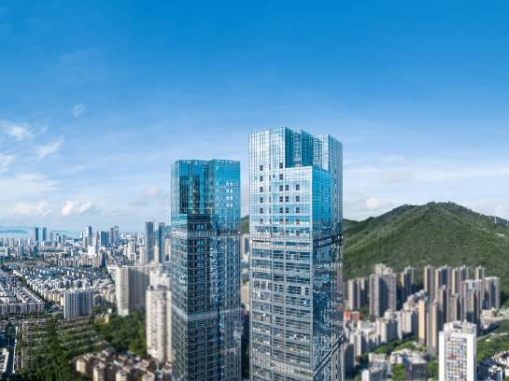
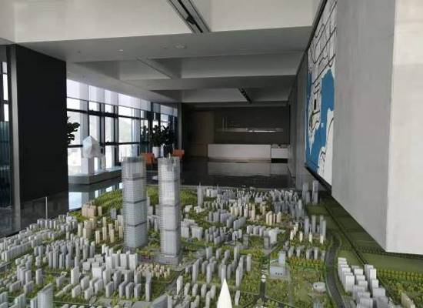

1、标的项目外立面 2、展示中心

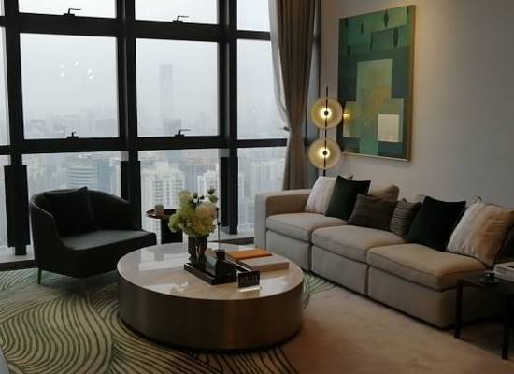
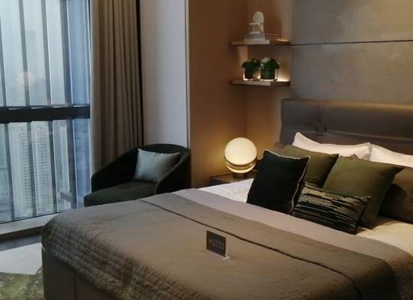

3、样板间 4、样板间
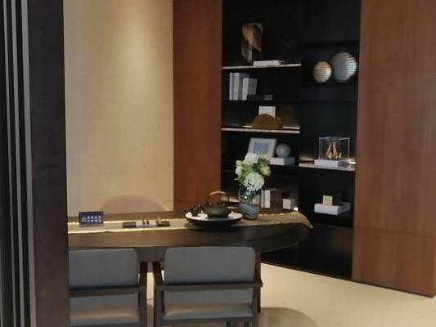
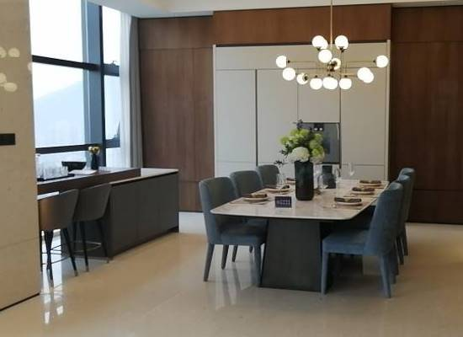

5、样板间 6、样板间
标的项目现场照片（2020年12月31日）

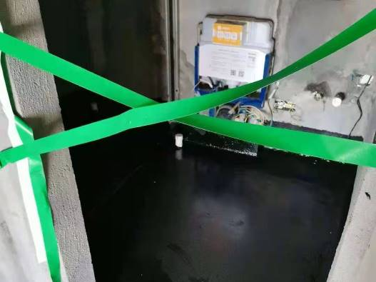
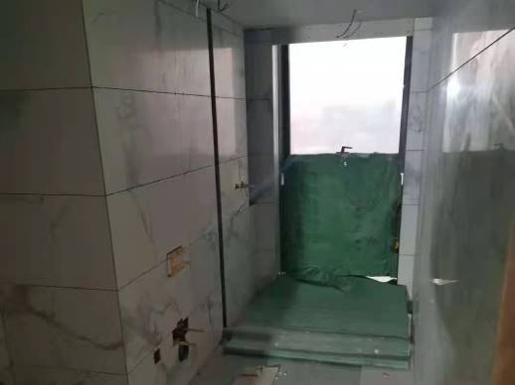

7、24-29层施工现场 8、24-29层施工现场

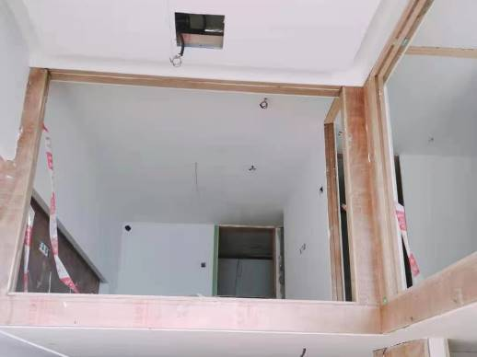
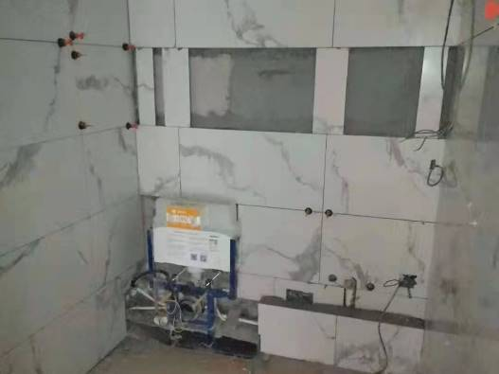

9、24-29层施工现场 10、24-29层施工现场
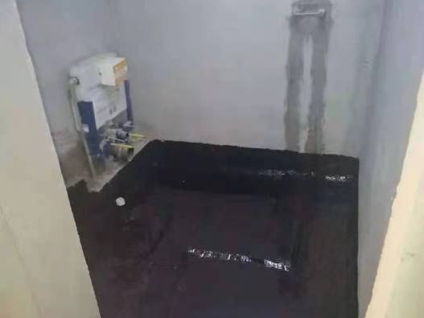
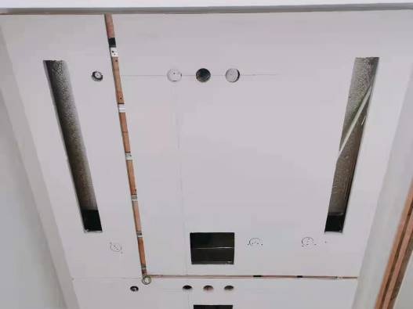

11、39-40层施工现场 12、39-40层施工现场

4印鉴使用情况
对于印章的使用，项目公司人员按照监管协议规定，履行印章使用流程，填写印章使用登记表，康正监管人员了解用印事由，通过邮件等方式向光大信托有关人员提交用印申请，待光大信托有关人员批复后方给予盖章。
2020年12月印章使用情况表
日期 | 印鉴名称 | 用印事由 | 用印材料 | 申请部门 | 经办人 | 监印人
2020-12-2 | 财务章 | 磐盈收款收据的用印申请 | 磐盈收款收据 | 财务部 | 林焕波 | 张春昊
2020-12-2 | 公章 | 《房屋租赁合同》的用印申请 | 《房屋租赁合同》 | 营销部 | 胡缘 | 张春昊
2020-12-3 | 公章 | 恒大天璟更名审批表、具结书的用印申请 | 恒大天璟更名审批表、具结书 | 营销部 | 胡缘 | 张春昊
2020-12-7 | 公章 | 员工转正通知的用印申请 | 员工转正通知 | 行政部 | 刘春慧 | 张春昊
2020-12-8 | 公章 | 《双子湾印刷制作零星采购合同》的用印申请 | 《双子湾印刷制作零星采购合同》 | 营销部 | 胡缘 | 张春昊
2020-12-8 | 公章 | 成交确认单及认购书的用印申请 | 成交确认单及认购书 | 营销部 | 胡缘 | 张春昊
2020-12-8 | 公章 | 双子湾十二月佣金政策调整函的用印申请 | 双子湾十二月佣金政策调整函 | 营销部 | 胡缘 | 张春昊
2020-12-8 | 公章 | 双子湾11月中原签约确认清单及认购清单的用印申请 | 双子湾11月中原签约确认清单及认购清单 | 营销部 | 胡缘 | 张春昊
2020-12-9 | 公章 | 工程变更指令单的用印申请 | 工程变更指令单 | 工程部 | 刘丽芬 | 张春昊
2020-12-9 | 公章 | 结算报告、工程结算审定表（钢结构平台）的用印申请 | 结算报告、工程结算审定表（钢结构平台） | 工程部 | 刘丽芬 | 张春昊
2020-12-9 | 公章 | 结算报告、工程结算审定表（样板房进口衣柜）的用印申请 | 结算报告、工程结算审定表（样板房进口衣柜） | 工程部 | 刘丽芬 | 张春昊
2020-12-10 | 财务章 | 磐盈装修款增值税普通发票的用印申请 | 磐盈装修款增值税普通发票 | 财务部 | 林焕波 | 张春昊
2020-12-10 | 公章 | 装修工程延期交付沟通函的用印申请 | 装修工程延期交付沟通函 | 工程部 | 刘丽芬 | 张春昊
2020-12-11 | 公章 | 《咨询服务协议》的用印申请 | 《咨询服务协议》 | 营销部 | 胡缘 | 张春昊
2020-12-11 | 公章 | 《双子湾项目定制展架采购合同》的用印申请 | 《双子湾项目定制展架采购合同》 | 营销部 | 胡缘 | 张春昊
2020-12-11 | 公章 | 《双子湾&浦发私人银行风水讲座活动策划合同》的用印申请 | 《双子湾&浦发私人银行风水讲座活动策划合同》 | 营销部 | 胡缘 | 张春昊
2020-12-14 | 公章、法人章 | 《合作意向书》的用印申请 | 《合作意向书》 | 财务部 | 王忠 | 张春昊
2020-12-16 | 公章 | 《双子湾A座39F-43F大户型（燃气热水器）采购及安装合同》的用印申请 | 《双子湾A座39F-43F大户型（燃气热水器）采购及安装合同》 | 工程部 | 刘丽芬 | 张春昊
2020-12-17 | 公章 | 二级代理（都会）11月佣金表、认购明细表的用印申请 | 二级代理（都会）11月佣金表、认购明细表 | 营销部 | 胡缘 | 张春昊
2020-12-17 | 公章 | 成交确认单的用印申请 | 成交确认单 | 营销部 | 胡缘 | 张春昊
2020-12-17 | 公章 | 《房屋装修管理服务协议》的用印申请 | 《房屋装修管理服务协议》 | 营销部 | 胡缘 | 张春昊
2020-12-21 | 公章、法人章 | 合同用印申请《双子湾A座室内精装修工程（38层屋顶管井烟道）施工承包合同补充协议》 | 《双子湾A座室内精装修工程（38层屋顶管井烟道）施工承包合同补充协议》 | 工程部 | 刘丽芬 | 张春昊
2020-12-21 | 公章、法人章 | 合同用印申请《双子湾A座45层E-2户型室内设计委托合同》 | 《双子湾A座45层E-2户型室内设计委托合同》 | 工程部 | 刘丽芬 | 张春昊
2020-12-21 | 公章、法人章 | 合同用印申请《消杀服务承包合同》 | 《消杀服务承包合同》 | 营销部 | 胡缘 | 张春昊
2020-12-22 | 公章 | 合同用印申请《双子湾元旦氛围包装制作合同》 | 《双子湾元旦氛围包装制作合同》 | 营销部 | 胡缘 | 张春昊
2020-12-22 | 公章 | 结算报告、工程结算审定表的用印申请 | 结算报告、工程结算审定表 | 工程部 | 刘丽芬 | 张春昊
2020-12-22 | 公章 | 停车场代金券的用印申请 | 停车场代金券 | 营销部 | 胡缘 | 张春昊
2020-12-23 | 公章 | 恒大天璟更名审批表、具结书的用印申请 | 恒大天璟更名审批表、具结书 | 营销部 | 胡缘 | 张春昊
2020-12-23 | 财务章 | 磐盈增值税专用发票的用印申请 | 磐盈增值税专用发票 | 财务部 | 林焕波 | 张春昊
2020-12-23 | 公章、法人章 | 磐盈注册资本增资的章照外出申请 | 磐盈注册资本增资资料 | 财务部 | 王忠 | 张春昊

（转下页）
5合同签订情况
2020年12月期间，项目公司共计签订合9份，详见合同签订情况表：
2020年12月合同签订情况表
序号 | 对方单位 | 合同文件名称 | 合同内容 | 合同金额（万元） | 签约日期
1 | 广州市雅乐广告有限公司 | 《双子湾印刷制作零星采购合同》 | 营销用品零星采购 | 4.9665 | 2020-12-8
2 | 广州家多宝网络科技有限公司 | 《咨询服务协议》 | 房地产投资咨询相关业务（此合同为项目销售暗佣走账合同） | 500 | 2020-12-14
3 | 深圳市盛世颂扬文化传播有限公司 | 《双子湾项目定制展架采购合同》 | 定制展架采购 | 2 | 2020-12-14
4 | 深圳市德懿文化科技有限公司 | 《双子湾&浦发私人银行风水讲座活动策划合同》 | 双子湾&浦发私人银行风水讲座活动策划及举办相关事宜 | 3 | 2020-12-14
5 | 深圳市燃气用具有限公司 | 《双子湾A座39F-43F大户型（燃气热水器）采购及安装合同》 | 39F-43F大户型（燃气热水器）采购及安装 | 24.18 | 2020-12-16
6 | 深圳佳宏建设有限公司 | 《双子湾A座室内精装修工程（38层屋顶管井烟道）施工承包合同补充协议》 | 在原合同基础上新增32-36楼管井烟道施工项目 | 65 | 2020-12-21
7 | 深圳市彩麒麟装饰设计工程有限公司 | 《双子湾A座45层E-2户型室内设计委托合同》 | 45层E-2户型室内设计工程 | 9.99 | 2020-12-21
8 | 深圳市纳维咨询服务有限公司 | 《消杀服务承包合同》 | 每月进行消杀服务一次，服务时限半年 | 0.42 | 2020-12-21
9 | 深圳市成双文化传播有限公司 | 《双子湾元旦氛围包装制作合同》 | 营销用圣诞节、元旦氛围包装物料采购 | 3.5 | 2020-12-22

6项目销售情况
截至2020年12月31日，根据项目公司提供的销售台账，项目已取得可售套数共计331套，可售面积共计26,384.93㎡；
销售总套数共计147套，其中认购套数69套，已售套数78套；
销售面积共计11,605.97㎡，占已取得可售面积的43.99%，其中认购面积5,554.18㎡，已售面积6,051.79㎡；
累计售出合同总价113,694.04万元，其中认购合同总价56,742.52万元，已售合同总价56,951.52万元；
累计收款额93,376.01万元，其中认购收款额36,424.49万元，已售收款额56,951.52万元。
截至2020年12月31日销售情况

销售情况 | 套数（套） | 面积（㎡） | 合同价（万元） | 已收款额（万元）
认购 | 69 | 5,554.18 | 56,742.52 | 36,424.49
网签 | 78 | 6,051.79 | 56,951.52 | 56,951.52
总计 | 147 | 11,605.97 | 113,694.04 | 93,376.01

7资金情况

7.1资金流出情况
2020年12月监管范围内资金流出总额共计87,426,823.84元，其中工商银行出款34,719,130.71元，光大银行出款26,326,504.64元，北京银行出款23,341,032.86元，中信银行出款3,040,155.63元。以上资金流出中不含银行自动扣除的工本费、手续费。

2020年12月资金流出情况表
序号 | 收款方 | 资金用途 | 金额（元） | 支付时间 | 出款账户 | 用款类型
1 | 中国电信股份有限公司深圳分公司 | 电信204901601 | 1,019.30 | 2020-12-7 | 工商银行 | 运营费
2 | 上海南璟企业管理中心（有限合伙） | 借款利息 | 12,960,000.00 | 2020-12-9 | 工商银行 | 借款利息
3 | —— | 工资 | 225,437.82 | 2020-12-10 | 工商银行 | 管理费
4 | 于凤香 | 退购房定金 | 3,000,000.00 | 2020-12-14 | 工商银行 | 退款
5 | 中原地产代理（深圳）有限公司 | 服务费 | 121,051.00 | 2020-12-14 | 工商银行 | 营销费用
6 | 蚁邓跳 | 营销备用金 | 122,000.00 | 2020-12-14 | 工商银行 | 营销费用
7 | 胡宜 | 退购房定金 | 500,000.00 | 2020-12-14 | 工商银行 | 退款
8 | 熊贤文 | 退购房定金 | 30,000.00 | 2020-12-14 | 工商银行 | 退款
9 | 前海君临实业发展（深圳）有限公司 | 购房款 | 15,000,000.00 | 2020-12-17 | 工商银行 | 前期费用
10 | 中国电信股份有限公司深圳分公司 | 电话204902610 | 900 | 2020-12-18 | 工商银行 | 运营费
11 | 深圳市住房公积金管理中心 | 单位1135385961托收20 | 2,990.00 | 2020-12-21 | 工商银行 | 税费
12 | 深圳鹏润建设集团有限公司 | 工程进度款 | 1,255,732.59 | 2020-12-23 | 工商银行 | 工程款
13 | 前海君临实业发展（深圳）有限公司 | 购房款 | 500,000.00 | 2020-12-25 | 工商银行 | 前期费用
14 | 前海君临实业发展（深圳）有限公司 | 购房款 | 500,000.00 | 2020-12-29 | 工商银行 | 前期费用
15 | 前海君临实业发展（深圳）有限公司 | 购房款 | 500,000.00 | 2020-12-31 | 工商银行 | 前期费用
16 | 深圳磐盈实业有限公司 | 往来款 | 1,750,000.00 | 2020-12-2 | 光大银行 | 往来款
17 | 待报解预算收入-银税通 | 国家金库深圳市福田支库\企业职工基本养老保险费\失业保险费\基本医疗保险费\生育保险费\基本医疗保险费 | 13,713.11 | 2020-12-3 | 光大银行 | 税费
18 | 待报解预算收入-银税通 | 国家金库深圳市福田支库\城市维护建设税\教育费附加\增值税\地方教育附加 | 519,770.01 | 2020-12-9 | 光大银行 | 税费
19 | 待报解预算收入-银税通 | 国家金库深圳市福田支库\个人所得税 | 25,545.48 | 2020-12-9 | 光大银行 | 税费
20 | 上海南璟企业管理中心（有限合伙） | 借款利息 | 6,610,383.55 | 2020-12-9 | 光大银行 | 借款利息
21 | 前海君临实业发展（深圳）有限公司 | 购房款 | 5,000,000.00 | 2020-12-17 | 光大银行 | 前期费用
22 | 深圳鹏润建设集团有限公司 | 工程进度款 | 2,000,000.00 | 2020-12-23 | 光大银行 | 工程款
23 | 前海君临实业发展（深圳）有限公司 | 购房款 | 2,000,000.00 | 2020-12-23 | 光大银行 | 前期费用
24 | 待报解预算收入-银税通 | 国家金库深圳市福田支库\生育保险费\基本医疗保险费\失业保险费\企业职工基本养老保险费\基本医疗保险费 | 7,092.49 | 2020-12-28 | 光大银行 | 税费
25 | 前海君临实业发展（深圳）有限公司 | 购房款 | 3,900,000.00 | 2020-12-28 | 光大银行 | 前期费用
26 | 前海君临实业发展（深圳）有限公司 | 购房款 | 4,500,000.00 | 2020-12-29 | 光大银行 | 前期费用
27 | 上海晨光科力普办公用品有限公司 | 办公费 | 2,254.68 | 2020-12-1 | 中信银行 | 管理费
28 | 深圳市恒之博贸易有限公司 | 复印机租赁费 | 2,891.00 | 2020-12-1 | 中信银行 | 运营费
29 | 邢晓珊 | 费用报销 | 322.38 | 2020-12-1 | 中信银行 | 管理费
30 | 邢晓珊 | 费用报销 | 227.99 | 2020-12-1 | 中信银行 | 管理费
31 | 朱磊磊 | 费用报销 | 3,030.00 | 2020-12-1 | 中信银行 | 管理费
32 | 朱磊磊 | 费用报销 | 1,497.10 | 2020-12-1 | 中信银行 | 管理费
33 | 深圳市丞诚科技有限公司 | 消毒柜 | 97,440.00 | 2020-12-1 | 中信银行 | 工程款
34 | 深圳佳宏建设有限公司 | 工程款 | 20,000.00 | 2020-12-1 | 中信银行 | 工程款
35 | 刘雨 | 退购房定金 | 50,000.00 | 2020-12-1 | 中信银行 | 退款
36 | 刘雨 | 退购房定金 | 50,000.00 | 2020-12-1 | 中信银行 | 退款
37 | 李雪琴 | 退购房定金 | 50,000.00 | 2020-12-1 | 中信银行 | 退款
38 | 李雪琴 | 退购房定金 | 50,000.00 | 2020-12-1 | 中信银行 | 退款
39 | 莫冰 | 退购房定金 | 30,000.00 | 2020-12-1 | 中信银行 | 退款
40 | 上海南璟企业管理中心（有限合伙） | 借款利息 | 2,130,000.00 | 2020-12-9 | 中信银行 | 借款利息
41 | 深圳磐盈实业有限公司 | 往来款 | 30,000.00 | 2020-12-9 | 中信银行 | 往来款
42 | 金碧物业有限公司深圳分公司 | 维修基金 | 763.74 | 2020-12-10 | 中信银行 | 运营费
43 | 张池 | 退购房定金 | 50,000.00 | 2020-12-10 | 中信银行 | 退款
44 | 深圳市南山区怡景新水店 | 景田饮用水 | 2,857.50 | 2020-12-10 | 中信银行 | 管理费
45 | 深圳市乐道形象策划有限公司 | 服务费 | 75,000.00 | 2020-12-10 | 中信银行 | 营销费用
46 | 深圳鹏润建设集团有限公司 | 钢结构进度款 | 75,187.20 | 2020-12-10 | 中信银行 | 工程款
47 | 朱磊磊 | 费用报销 | 3,028.00 | 2020-12-10 | 中信银行 | 管理费
48 | 詹欣镇 | 备用金 | 8,000.00 | 2020-12-10 | 中信银行 | 管理费
49 | 邢晓珊 | 费用报销 | 3,378.00 | 2020-12-10 | 中信银行 | 管理费
50 | 邢晓珊 | 费用报销 | 6,410.00 | 2020-12-10 | 中信银行 | 管理费
51 | 邢晓珊 | 费用报销 | 651.30 | 2020-12-10 | 中信银行 | 管理费
52 | 朱磊磊 | 费用报销 | 1,326.00 | 2020-12-10 | 中信银行 | 管理费
53 | 朱磊磊 | 费用报销 | 1,161.00 | 2020-12-10 | 中信银行 | 管理费
54 | 王忠 | 费用报销 | 7,331.00 | 2020-12-10 | 中信银行 | 管理费
55 | 詹欣镇 | 费用报销 | 2,800.00 | 2020-12-10 | 中信银行 | 管理费
56 | 刘春惠 | 费用报销 | 252.02 | 2020-12-10 | 中信银行 | 管理费
57 | 长沙建良建材有限公司 | 材料款 | 11,845.64 | 2020-12-11 | 中信银行 | 工程款
58 | 朱磊磊 | 费用报销 | 8,881.68 | 2020-12-17 | 中信银行 | 管理费
59 | 朱磊磊 | 费用报销 | 1,400.00 | 2020-12-17 | 中信银行 | 管理费
60 | 深圳市园绿绿园艺有限公司 | 花木租摆费 | 2,308.00 | 2020-12-17 | 中信银行 | 运营费
61 | 蚁邓跳 | 费用报销 | 17,847.58 | 2020-12-17 | 中信银行 | 管理费
62 | 邢晓珊 | 费用报销 | 5,262.48 | 2020-12-17 | 中信银行 | 管理费
63 | 广州市雅乐广告有限公司 | 物料制作费 | 49,665.00 | 2020-12-17 | 中信银行 | 营销费用
64 | 北京中奥建工程设计有限公司深圳分公司 | 设计费 | 3,800.00 | 2020-12-17 | 中信银行 | 设计费
65 | 朱磊磊 | 费用报销 | 5,399.72 | 2020-12-22 | 中信银行 | 管理费
66 | 深圳市安美恒环境技术有限公司 | 清洁服务费 | 40,500.00 | 2020-12-23 | 中信银行 | 运营费
67 | 深圳房友圈网络科技有限公司 | 代理服务费 | 5,400.00 | 2020-12-24 | 中信银行 | 营销费用
68 | 深圳市园绿绿园艺有限公司 | 花木租摆费 | 2,380.00 | 2020-12-25 | 中信银行 | 运营费
69 | 顺丰速运有限公司 | 快递月结费 | 522.00 | 2020-12-25 | 中信银行 | 运营费
70 | 深圳市恒之博贸易有限公司 | 打印机租赁费 | 4,017.00 | 2020-12-25 | 中信银行 | 运营费
71 | 邢晓珊 | 费用报销 | 588.62 | 2020-12-25 | 中信银行 | 管理费
72 | 刘丽芬 | 费用报销 | 512.00 | 2020-12-25 | 中信银行 | 管理费
73 | 深圳华商财务代理有限公司 | 代理服务费 | 1,100.00 | 2020-12-25 | 中信银行 | 管理费
74 | 王忠 | 费用报销 | 133.00 | 2020-12-25 | 中信银行 | 管理费
75 | 朱磊磊 | 费用报销 | 22,784.00 | 2020-12-25 | 中信银行 | 管理费
76 | 陈伟峰 | 退购房定金 | 50,000.00 | 2020-12-28 | 中信银行 | 退款
77 | 陈伟峰 | 退购房定金 | 50,000.00 | 2020-12-28 | 中信银行 | 退款
78 | 上海南璟企业管理中心（有限合伙） | 借款利息 | 5,890,000.00 | 2020-12-9 | 北京银行 | 借款利息
79 | 前海君临实业发展（深圳）有限公司 | 购房款 | 1,000,000.00 | 2020-12-10 | 北京银行 | 前期费用
80 | 深圳都会地产经纪有限公司 | 代理服务费 | 293,852.00 | 2020-12-11 | 北京银行 | 营销费用
81 | 佳兆业物业管理（深圳）有限公司 | 管理费 | 174,798.95 | 2020-12-11 | 北京银行 | 运营费
82 | 深圳房友圈网络科技有限公司 | 代理服务费 | 481,756.00 | 2020-12-11 | 北京银行 | 营销费用
83 | 深圳房友圈网络科技有限公司 | 代理服务费 | 252,721.00 | 2020-12-11 | 北京银行 | 营销费用
84 | 深圳市欣创企业策划有限公司 | 推广费用 | 117,442.00 | 2020-12-11 | 北京银行 | 营销费用
85 | 中原地产代理（深圳）有限公司 | 代理服务费 | 121,051.00 | 2020-12-11 | 北京银行 | 营销费用
86 | 深圳鹏润建设集团有限公司 | 钢结构进度款 | 676,684.80 | 2020-12-11 | 北京银行 | 工程款
87 | 谢振兴 | 业务推广费 | 112,200.00 | 2020-12-11 | 北京银行 | 营销费用
88 | 前海君临实业发展（深圳）有限公司 | 购房款 | 2,000,000.00 | 2020-12-11 | 北京银行 | 前期费用
89 | 深圳磐盈实业有限公司 | 往来款 | 3,800,000.00 | 2020-12-14 | 北京银行 | 往来款
90 | 长沙建良建材有限公司 | 材料款 | 428,589.90 | 2020-12-16 | 北京银行 | 工程款
91 | 广州家多宝网络科技有限公司 | 策划服务费 | 701,484.00 | 2020-12-18 | 北京银行 | 营销费用
92 | 深圳韦高成建筑装饰设计有限公司 | 设计费 | 346,350.00 | 2020-12-18 | 北京银行 | 设计费
93 | 深圳玖型空间设计实业有限公司 | 往来款 | 1,000,000.00 | 2020-12-18 | 北京银行 | 往来款
94 | 佳兆业物业管理（深圳）有限公司 | 管理费 | 182,609.06 | 2020-12-18 | 北京银行 | 运营费
95 | 江苏中南建设装饰有限公司 | 工程款 | 1,503,744.00 | 2020-12-22 | 北京银行 | 工程款
96 | 江苏中南建设装饰有限公司 | 工程款 | 248,362.15 | 2020-12-22 | 北京银行 | 工程款
97 | 深圳市方瑞厨具有限公司 | 工程款 | 109,388.00 | 2020-12-22 | 北京银行 | 工程款
98 | 前海君临实业发展（深圳）有限公司 | 购房款 | 3,000,000.00 | 2020-12-23 | 北京银行 | 前期费用
99 | 前海君临实业发展（深圳）有限公司 | 购房款 | 300,000.00 | 2020-12-25 | 北京银行 | 前期费用
100 | 前海君临实业发展（深圳）有限公司 | 购房款 | 600,000.00 | 2020-12-29 | 北京银行 | 前期费用
合计 |  |  | 87,426,823.84 | ——
注：以上资金流出不含银行自动扣除的手续费、工本费等

7.2资金流入情况
7.2.1销售回款流入
截至2020年12月31日，标的项目共出售物业147套，回款金额93,376.01万元。
7.2.2其他资金流入
本项无。

7.3资金结算
7.3.1保证金退还情况
本项无。
（转下页）
7.3.2各账户余额
根据项目公司提供的银行对账单，截至2020年12月31日，项目公司资金账户余额总计5,680,344.16元，账户余额见下表。
截至2020年12月31日各银行账户余额表
序号 | 开户行 | 账号 | 余额（元）
1 | 中国工商银行股份有限公司深圳滨河支行 | 4000040209200336825 | 5,558,253.84
2 | 中信银行深圳市民中心支行 | 8110301014000458501 | 72,471.43
3 | 北京银行深圳软件园支行 | 20000041092900029450558 | 19,433.17
4 | 中国光大银行深圳福田支行 | 38970188000173001 | 30,185.72
总 计 |  | —— | 5,680,344.16

附件

附件一 银行对账单
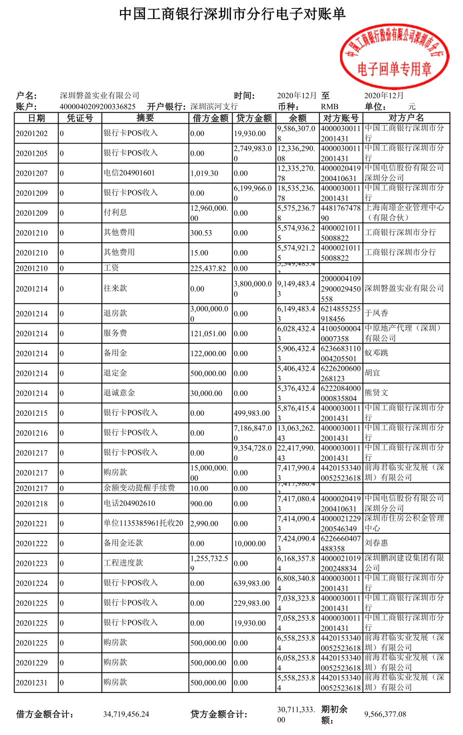
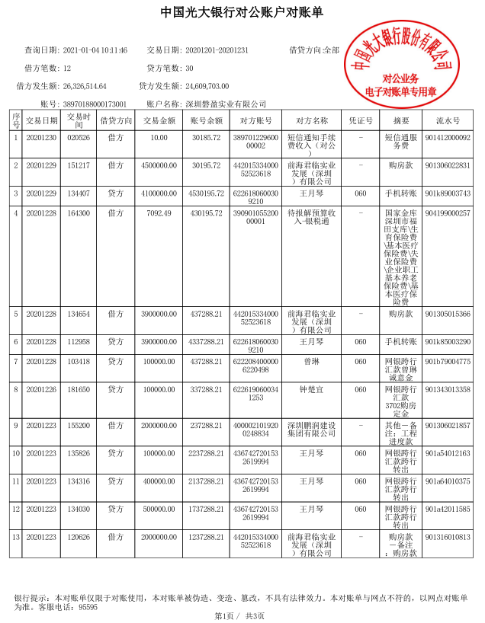
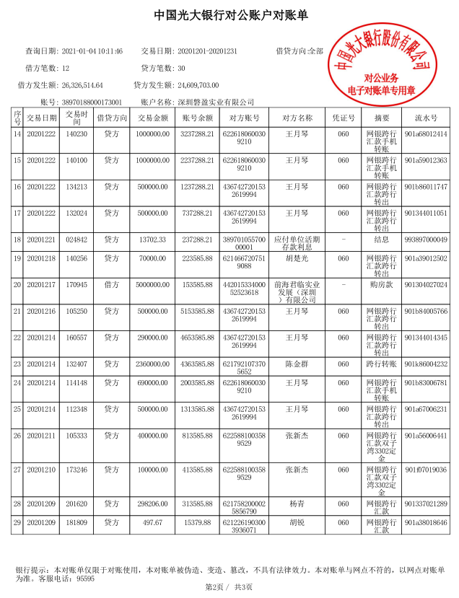
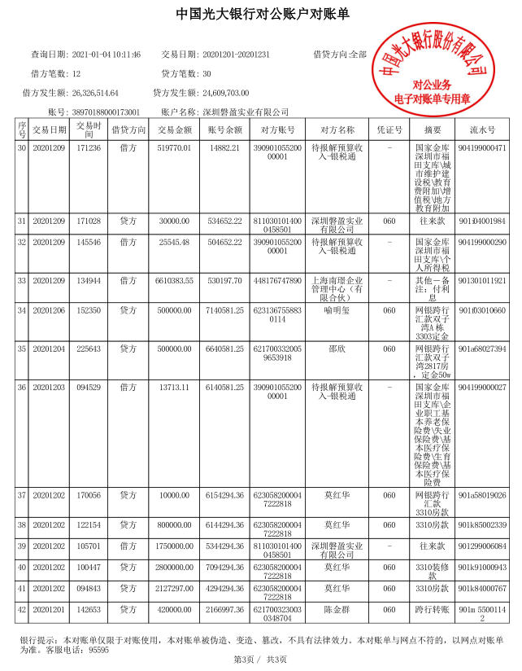

中信银行对账单
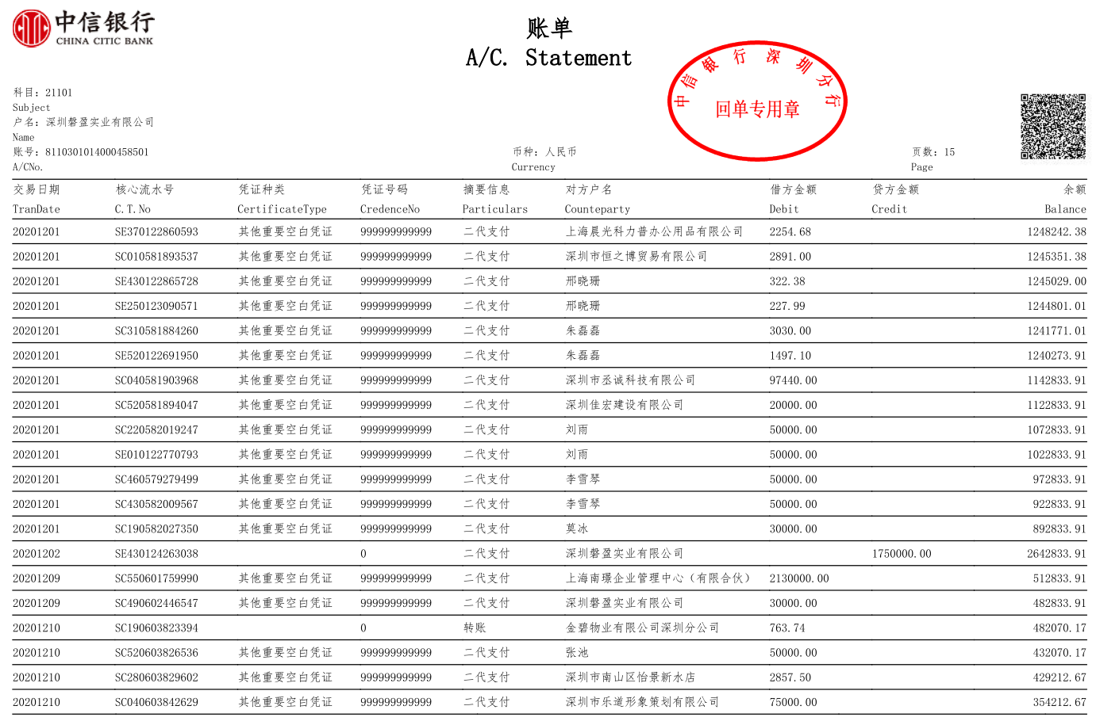
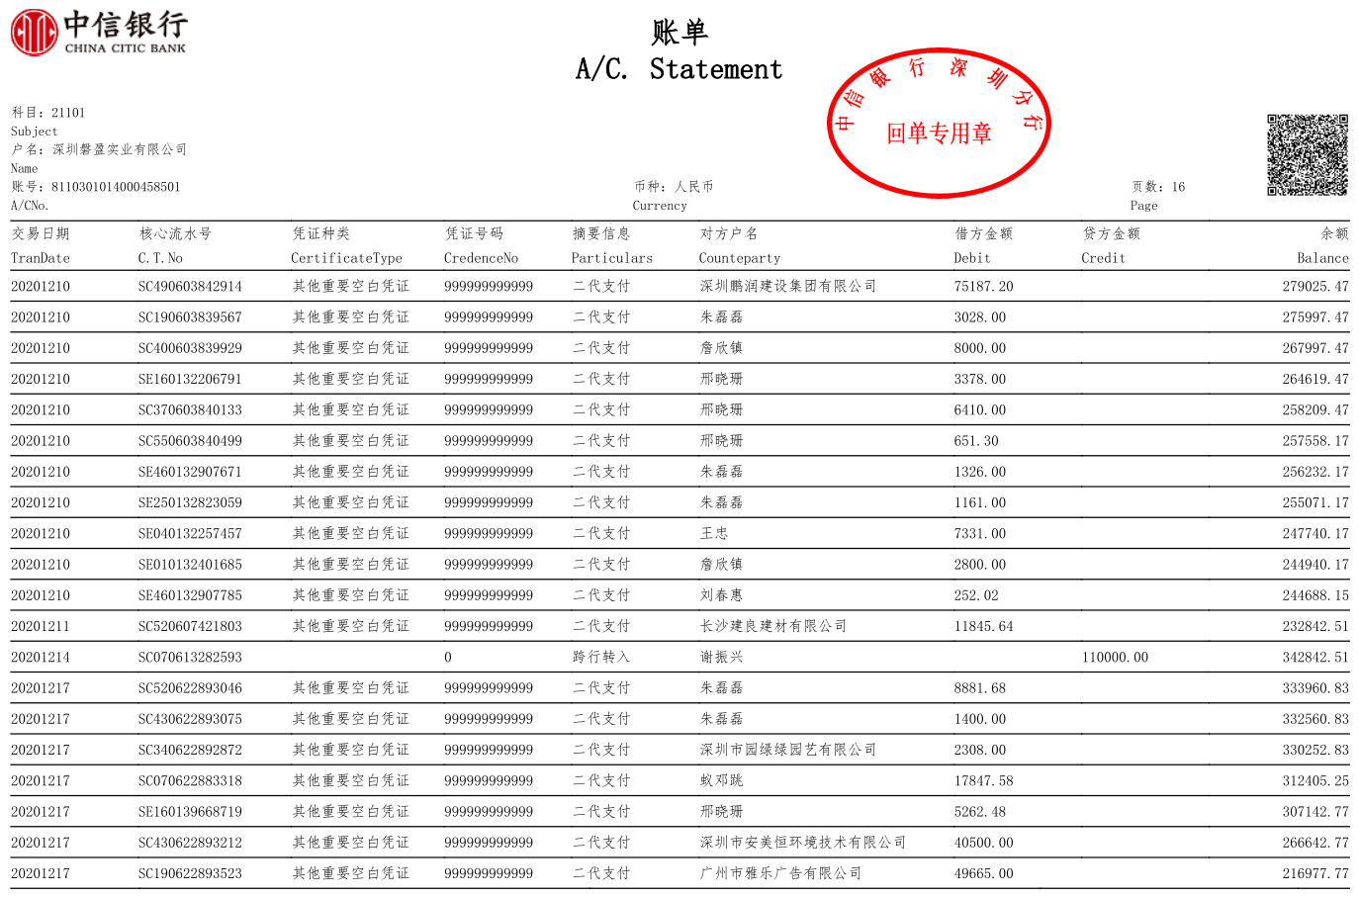

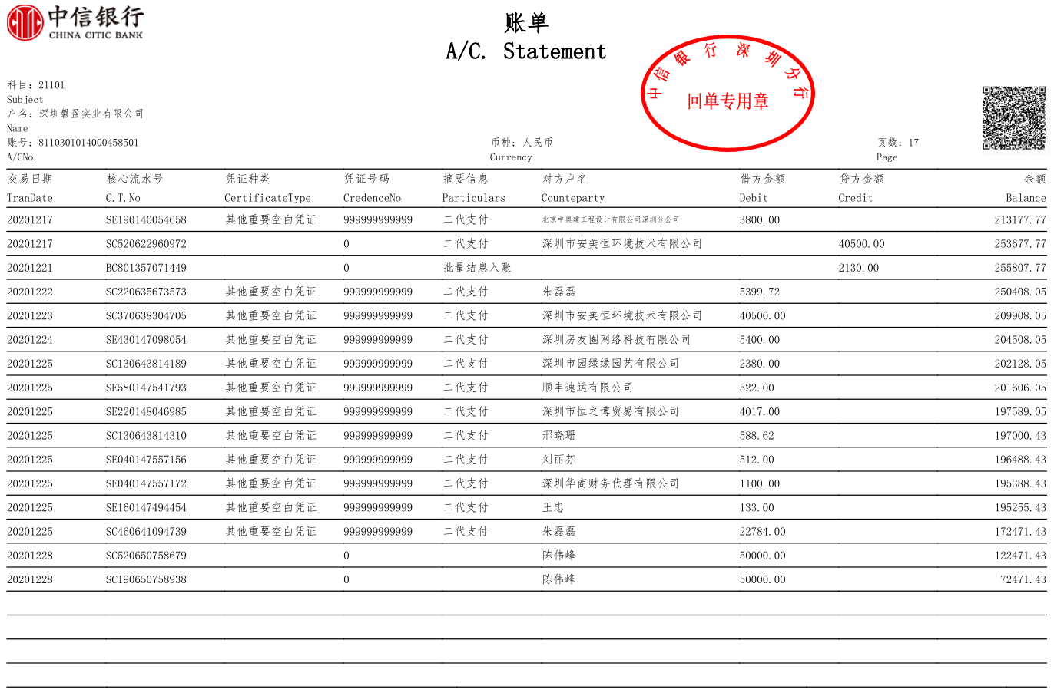

北京银行对账单

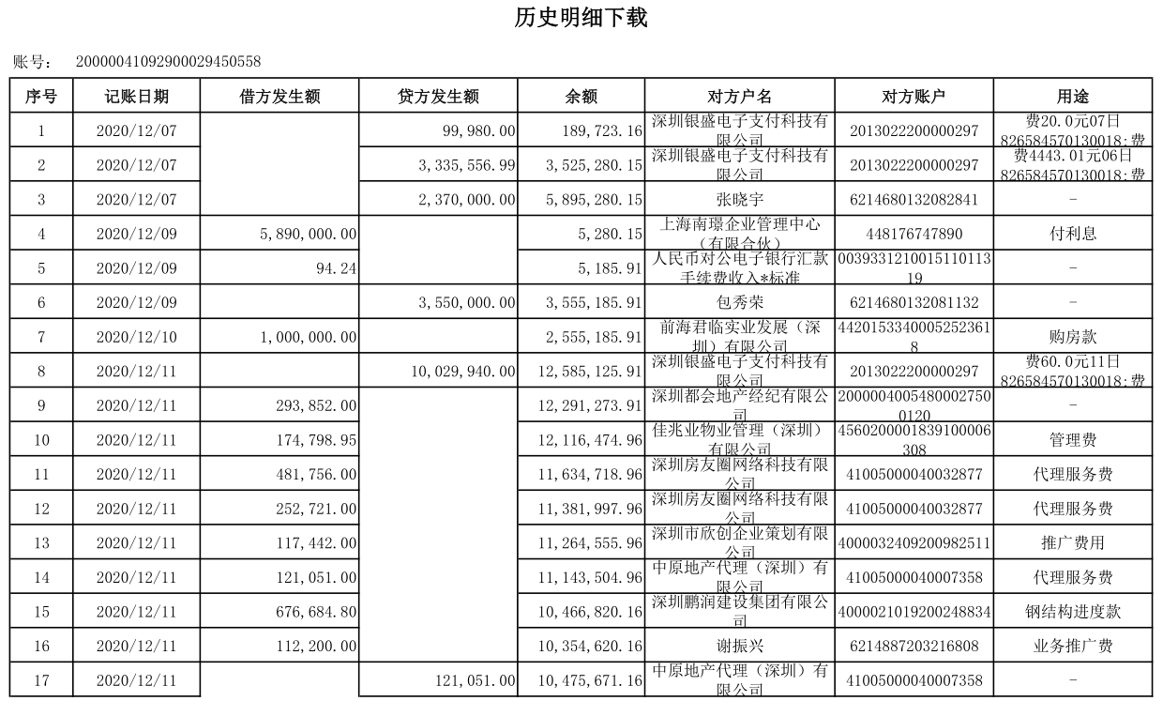
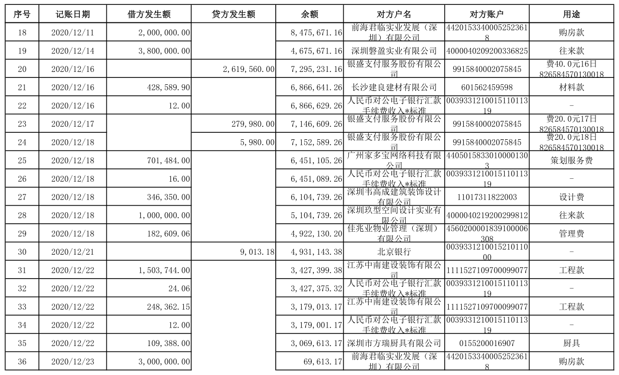
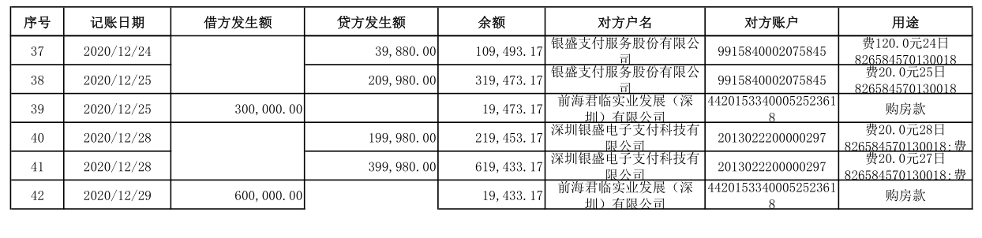

附件二 各月资金流出分类情况表

币种：人民币 单位：万元
资金用途/时间 | 前期费用 | 工程款 | 设计费 | 营销费用 | 管理费 | 借款本息及财务费用 | 税费 | 代收税费缴退 | 退款 | 营业外支出 | 运营费 | 往来款 | 合计
2019年2月 | 0.00 | 5.44 | 0.00 | 7.00 | 1.11 | 0.00 | 0.49 | 0.00 | 0.00 | 0.00 | 22.85 | 0.00 | 36.89
2019年3月 | 0.00 | 306.50 | 10.50 | 9.74 | 29.76 | 0.00 | 1.42 | 0.00 | 0.00 | 0.00 | 20.28 | 0.00 | 378.2
2019年4月 | 0.00 | 277.74 | 24.00 | 35.40 | 45.37 | 28,345.85 | 1.65 | 0.00 | 0.00 | 0.00 | 25.11 | 0.00 | 28,755.12
2019年5月 | 14,942.40 | 214.88 | 0.00 | 78.99 | 14.57 | 118.90 | 1.98 | 0.00 | 19.69 | 0.00 | 35.84 | 1.00 | 15,428.25
2019年6月 | 459.61 | 258.52 | 0.00 | 486.24 | 16.67 | 1,229.23 | 3.77 | 0.00 | 58.00 | 0.00 | 81.21 | 13,000.00 | 15,593.25
2019年7月 | 10,394.80 | 159.45 | 0.00 | 58.94 | 49.28 | 0.00 | 2.13 | 0.76 | 135.00 | 10,000.00 | 421.47 | 0.00 | 21,221.83
2019年8月 | 9,425.12 | 33.83 | 31.11 | 529.56 | 30.45 | 0.00 | 3.15 | 0.75 | 380.00 | 0.00 | 33.22 | 4,000.00 | 14,467.19
2019年9月 | 0.00 | 80.95 | 0.00 | 594.94 | 24.71 | 0.00 | 2.81 | 0.62 | 132.90 | 0.00 | 22.28 | 0.00 | 859.21
2019年10月 | 15,482.00 | 87.34 | 6.00 | 673.07 | 59.03 | 0.00 | 2.48 | 170.37 | 55.00 | 0.00 | 29.32 | 3,020.00 | 19,584.61
2019年11月 | 16,405.82 | 11.59 | 13.35 | 95.24 | 58.13 | 61.40 | 3.57 | 0.00 | 0.69 | 0.00 | 31.78 | 2,036.00 | 18,717.57
2019年12月 | 0.00 | 8.87 | 55.11 | 252.49 | 30.02 | 0.00 | 1.45 | 0.00 | 10.00 | 0.00 | 32.10 | 0.00 | 3,90.04
2020年1月 | 12,492.37 | 78.56 | 0.00 | 169.77 | 108.23 | 1,077.48 | 3.13 | 0.00 | 195.00 | 0.00 | 71.54 | 2,507.00 | 16,703.08
2020年2月 | 2,120.06 | 0.00 | 0.00 | 23.73 | 33.64 | 889.60 | 2.19 | 0.00 | 0.00 | 0.00 | 0.10 | 0.00 | 3,069.32
2020年3月 | 1,753.41 | 6.42 | 0.00 | 144.74 | 35.82 | 0.00 | 2.12 | 0.00 | 50.22 | 0.00 | 51.42 | 500.00 | 2,544.15
2020年4月 | 1,560.95 | 21.32 | 0.00 | 25.54 | 30.07 | 0.00 | 1.69 | 18.33 | 30.00 | 0.00 | 33.39 | 0.00 | 1,721.29
2020年5月 | 1,486.02 | 0.00 | 0.00 | 204.91 | 33.94 | 0.00 | 1.93 | 306.22 | 20.00 | 0.00 | 95.20 | 420.00 | 2,568.22
2020年6月 | 0.00 | 104.35 | 3.00 | 211.83 | 33.05 | 2,014.07 | 1.41 | 0.00 | 5.00 | 0.00 | 31.32 | 0.00 | 2,404.03
2020年7月 | 3,423.62 | 122.10 | 0.00 | 55.78 | 43.03 | 0.00 | 1.75 | 0.00 | 60.00 | 0.00 | 43.60 | 300.00 | 4,049.88
2020年8月 | 2,482.19 | 234.12 | 0.00 | 91.72 | 34.86 | 43.99 | 3.70 | 0.00 | 804.00 | 0.00 | 29.66 | 2,465.00 | 6,189.24
2020年9月 | 7,135.72 | 45.63 | 0.00 | 258.73 | 40.07 | 0.00 | 3.80 | 0.00 | 420.00 | 0.00 | 23.21 | 687.00 | 8,614.16
2020年10月 | 8,409.45 | 87.68 | 0.00 | 167.29 | 37.36 | 600.00 | 11.03 | 0.00 | 155.00 | 19.10 | 0.92 | 3,740.10 | 13,227.93
2020年11月 | 5,644.60 | 194.39 | 10.67 | 67.42 | 32.51 | 0.00 | 61.23 | 0.00 | 524.89 | 0.00 | 68.32 | 506.89 | 7,110.92
2020年12月 | 3,880.00 | 642.70 | 35.02 | 245.36 | 33.39 | 2,759.04 | 56.91 | 0.00 | 391.00 | 0.00 | 41.27 | 658.00 | 8,742.68
合 计 | 117,498.14 | 2,982.38 | 188.76 | 4,488.43 | 855.07 | 37,139.56 | 175.79 | 497.05 | 3,446.39 | 10,019.10 | 1,245.41 | 33,840.99 | 212,377.06
注1：资金流出中表中不包括银行自动扣除的询证函费用、交易期间产生的手续费、本票工本费等。

附件三 标的项目全景图
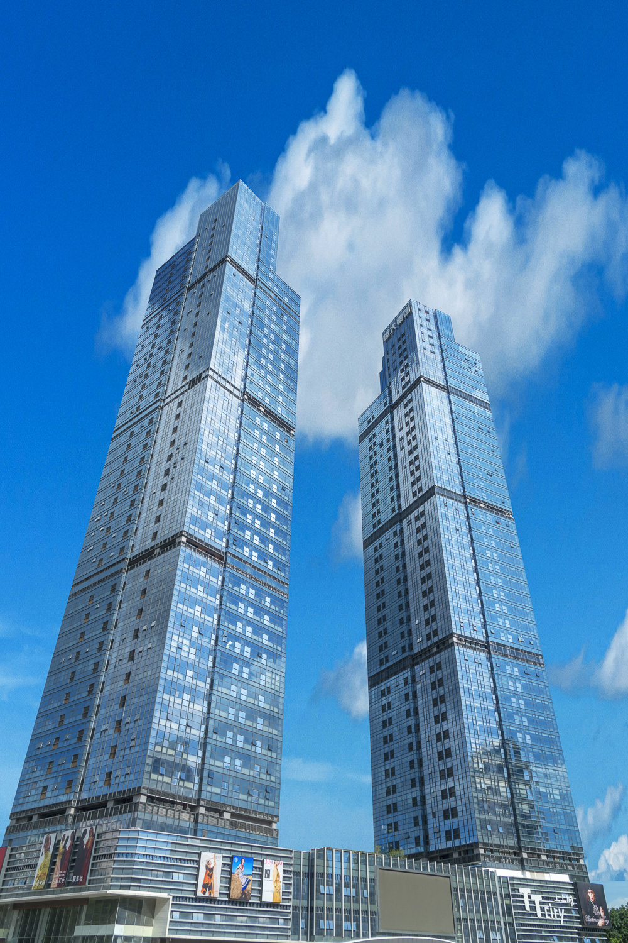
备注：项目标的为恒大天璟项目A栋（图中左侧）办公楼24-45层。

